CHƯƠNG V
THỐNG KÊ

I. Một số khái niệm
• Một tập con hữu hạn các đơn vị điều tra đgl một mẫu.
• Số phần tử của một mẫu đgl kích thước mẫu.
• Các giá trị của dấu hiệu thu được trên mẫu đgl một mẫu số liệu.
II. Trình bày một mẫu số liệu
• Tần số của một giá trị là số lần xuất hiện của mỗi giá trị trong mẫu số liệu.
• Tần suất 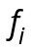 của giá trị 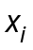 là tỉ số giữa tần số 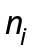 và kích thước mẫu N:
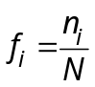 (thường viết tần suất dưới dạng %)
• Bảng phân bố tần số – tần suất • Bảng phân bố tần số – tần suất ghép lớp
Giá trị | Tần số | Tần suất (%)
x₁ | n₁ | f₁
x₂ | n₂ | f₂
… | … | …
x_{k} | n_{k} | f_{k}
 | N | 100 (%)

Lớp | Tần số | Tần suất (%)
[x₁; x₂) | n₁ | f₁
[x₂; x₃) | n₂ | f₂
… | … | …
[x_{k}; x_{k+1}) | n_{k} | f_{k}
 | N | 100 (%)

III. Biểu đồ
• Biểu đồ hình cột • Biểu đồ hình quạt • Đường gấp khúc
IV. Các số đặc trưng của mẫu số liệu
1. Số trung bình
• Với mẫu số liệu kích thước N là 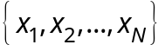:
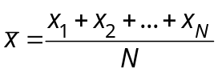
• Với mẫu số liệu được cho bởi bảng phân bố tần số:
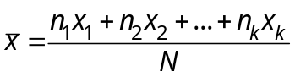
• Với mẫu số liệu được cho bởi bảng phân bố tần số ghép lớp:
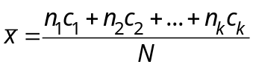 (c_{i} là giá trị đại diện của lớp thứ i)
2. Số trung vị
Giả sử ta có một mẫu gồm N số liệu được sắp xếp theo thứ tự không giảm (hoặc không tăng). Khi đó số trung vị M_{e} là:
– Số đứng giữa nếu N lẻ;
– Trung bình cộng của hai số đứng giữa nếu N chẵn.
3. Mốt
Mốt của một bảng phân bố tần số là giá trị có tần số lớn nhất và được kí hiệu là 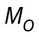.
Chú ý: – Số trung bình của mẫu số liệu được dùng làm đại diện cho các số liệu của mẫu.
– Nếu các số liệu trong mẫu có sự chênh lệch quá lớn thì dùng số trung vị làm đại diện cho các số liệu của mẫu.
– Nếu quan tâm đến giá trị có tần số lớn nhất thì dùng mốt làm đại diện. Một mẫu số liệu có thể có nhiều mốt.
4. Phương sai và độ lệch chuẩn
Để đo mức độ chênh lệch (độ phân tán) giữa các giá trị của mẫu số liệu so với số trung bình ta dùng phương sai 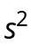 và độ lệch chuẩn 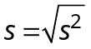.
• Với mẫu số liệu kích thước N là :
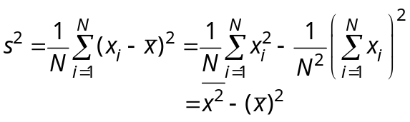
• Với mẫu số liệu được cho bởi bảng phân bố tần số, tần suất:
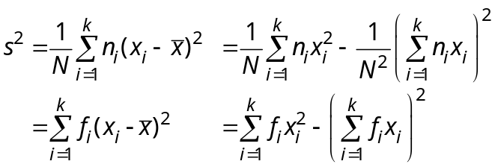
• Với mẫu số liệu được cho bởi bảng phân bố tần số, tần suất ghép lớp:
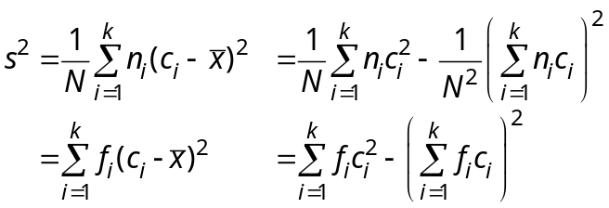
(c_{i}, n_{i}, f_{i} là giá trị đại diện, tần số, tần suất của lớp thứ I;
N là số các số liệu thống kê N = 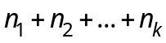)
Chú ý: Phương sai và độ lệch chuẩn càng lớn thì độ phân tán (so với số trung bình) của các số liệu thống kê càng lớn.

- Trong các mẫu số liệu dưới đây:
i) Cho biết dấu hiệu và đơn vị điều tra là gì? Kích thước mẫu là bao nhiêu?
ii) Lập bảng phân bố tần số, tần suất. Nhận xét.
iii) Vẽ biểu đồ tần số, tần suất.
iv) Tính số trung bình, số trung vị, mốt.
v) Tính phương sai và độ lệch chuẩn. Nhận xét.
1) Tuổi thọ của 30 bóng đèn được thắp thử (đơn vị: giờ)
1180 | 1150 | 1190 | 1170 | 1180 | 1170 | 1160 | 1170 | 1160 | 1150
1190 | 1180 | 1170 | 1170 | 1170 | 1190 | 1170 | 1170 | 1170 | 1180
1170 | 1160 | 1160 | 1160 | 1170 | 1160 | 1180 | 1180 | 1150 | 1170
2) Năng suất lúa hè thu (tạ/ha) năm 1998 của 31 tỉnh
30 | 30 | 25 | 25 | 35 | 45 | 40 | 40 | 35 | 45
25 | 45 | 30 | 30 | 30 | 40 | 30 | 25 | 45 | 45
35 | 35 | 30 | 40 | 40 | 40 | 35 | 35 | 35 | 35 | 35
3) Số con của 40 gia đình ở huyện A.
2 | 4 | 3 | 2 | 0 | 2 | 2 | 3 | 4 | 5
2 | 2 | 5 | 2 | 1 | 2 | 2 | 2 | 3 | 2
5 | 2 | 7 | 3 | 4 | 2 | 2 | 2 | 3 | 2
3 | 5 | 2 | 1 | 2 | 4 | 4 | 3 | 4 | 3
4) Điện năng tiêu thụ trong một tháng (kW/h) của 30 gia đình ở một khu phố A.
165 | 85 | 65 | 65 | 70 | 50 | 45 | 100 | 45 | 100
100 | 100 | 100 | 90 | 53 | 70 | 141 | 42 | 50 | 150
40 | 70 | 84 | 59 | 75 | 57 | 133 | 45 | 65 | 75
5) Số học sinh giỏi của 30 lớp ở một trường THPT.
0 | 2 | 1 | 0 | 0 | 3 | 0 | 0 | 1 | 1 | 0 | 1 | 6 | 6 | 0
1 | 5 | 2 | 4 | 5 | 1 | 0 | 1 | 2 | 4 | 0 | 3 | 3 | 1 | 0
6) Nhiệt độ của 24 tỉnh, thành phố ở Việt Nam vào một ngày của tháng 7 (đơn vị: độ)
36 | 30 | 31 | 32 | 31 | 40 | 37 | 29 | 41 | 37 | 35 | 34
34 | 35 | 32 | 33 | 35 | 33 | 33 | 31 | 34 | 34 | 32 | 35
6) Tốc độ (km/h) của 30 chiếc xe môtô ghi ở một trạm kiểm soát giao thông.
40 | 58 | 60 | 75 | 45 | 70 | 60 | 49 | 60 | 75
52 | 41 | 70 | 65 | 60 | 42 | 80 | 65 | 58 | 55
65 | 75 | 40 | 55 | 68 | 70 | 52 | 55 | 60 | 70
7) Kết quả điểm thi môn Văn của hai lớp 10A, 10B ở một trường THPT.
Lớp 10A | Điểm thi | 5 | 6 | 7 | 8 | 9 | 10 | Cộng
 | Tần số | 1 | 9 | 12 | 14 | 1 | 3 | 40

Lớp 10B | Điểm thi | 6 | 7 | 8 | 9 | Cộng
 | Tần số | 8 | 18 | 10 | 4 | 40
8) Tiền lương hàng tháng của 30 công nhân ở một xưởng may.
Tiền lương | 300 | 500 | 700 | 800 | 900 | 1000 | Cộng
Tần số | 3 | 5 | 6 | 5 | 6 | 5 | 30
9) Một nhà nghiên cứu ghi lại tuổi của 30 bệnh nhân mắc bệnh đau mắt hột.
21 | 17 | 22 | 18 | 20 | 17 | 15 | 13 | 15 | 20 | 15 | 12 | 18 | 17 | 25
17 | 21 | 15 | 12 | 18 | 16 | 23 | 14 | 18 | 19 | 13 | 16 | 19 | 18 | 17
10) Năng suất lúa (đơn vị: tạ/ha) của 120 thửa ruộng ở một cánh đồng.
Năng suất | 30 | 32 | 34 | 36 | 38 | 40 | 42 | 44
Tần số | 10 | 20 | 30 | 15 | 10 | 10 | 5 | 20

- Trong các mẫu số liệu dưới đây:
i) Cho biết dấu hiệu và đơn vị điều tra là gì? Kích thước mẫu là bao nhiêu?
ii) Lập bảng phân bố tần số, tần suất ghép lớp. Nhận xét.
iii) Vẽ biểu đồ tần số, tần suất.
iv) Tính số trung bình, số trung vị, mốt.
v) Tính phương sai và độ lệch chuẩn. Nhận xét.
1) Khối lượng của 30 củ khoai tây thu hoạch được ở nông trường T (đơn vị: g).
90 | 73 | 88 | 99 | 100 | 102 | 101 | 96 | 79 | 93
81 | 94 | 96 | 93 | 95 | 82 | 90 | 106 | 103 | 116
109 | 108 | 112 | 87 | 74 | 91 | 84 | 97 | 85 | 92
Với các lớp: [70; 80), [80; 90), [90; 100), [100; 110), [110; 120].
2) Chiều cao của 35 cây bạch đàn (đơn vị: m).
6,6 | 7,5 | 8,2 | 8,2 | 7,8 | 7,9 | 9,0 | 8,9 | 8,2 | 7,2 | 7,5 | 8,3
7,4 | 8,7 | 7,7 | 7,0 | 9,4 | 8,7 | 8,0 | 7,7 | 7,8 | 8,3 | 8,6 | 8,1
8,1 | 9,5 | 6,9 | 8,0 | 7,6 | 7,9 | 7,3 | 8,5 | 8,4 | 8,0 | 8,8
Với các lớp: [6,5; 7,0), [7,0; 7,5), [7,5; 8,0), [8,0; 8,5), [8,5; 9,0), [9,0; 9,5].
3) Số phiếu dự đoán đúng của 25 trận bóng đá học sinh.
54 | 75 | 121 | 142 | 154 | 159 | 171 | 189 | 203 | 211 | 225 | 247 | 251
259 | 264 | 278 | 290 | 305 | 315 | 322 | 355 | 367 | 388 | 450 | 490
Với các lớp: [50; 124], [125; 199], … (độ dài mỗi đoạn là 74).
4) Doanh thu của 50 cửa hàng của một công ti trong một tháng (đơn vị: triệu đồng).
102 | 121 | 129 | 114 | 95 | 88 | 109 | 147 | 118 | 148 | 128 | 71 | 93
67 | 62 | 57 | 103 | 135 | 97 | 166 | 83 | 114 | 66 | 156 | 88 | 64
49 | 101 | 79 | 120 | 75 | 113 | 155 | 48 | 104 | 112 | 79 | 87 | 88
141 | 55 | 123 | 152 | 60 | 83 | 144 | 84 | 95 | 90 | 27
Với các lớp: [26,5; 48,5), [48,5; 70,5), … (độ dài mỗi khoảng là 22).
5) Điểm thi môn Toán của 60 học sinh lớp 10.
1 | 5 | 4 | 8 | 2 | 9 | 4 | 5 | 3 | 2 | 7 | 2 | 7 | 10 | 0
2 | 6 | 3 | 7 | 5 | 9 | 10 | 10 | 7 | 9 | 0 | 5 | 3 | 8 | 2
4 | 1 | 3 | 6 | 0 | 10 | 3 | 3 | 0 | 8 | 6 | 4 | 1 | 6 | 8
2 | 5 | 2 | 1 | 5 | 1 | 8 | 5 | 7 | 2 | 4 | 6 | 3 | 4 | 2
Với các lớp: [0;2), [2; 4), …, [8;10].
6) Số điện tiêu thụ của 30 hộ ở một khu dân cư trong một tháng như sau (đơn vị: kW):
50 | 47 | 30 | 65 | 63 | 70 | 38 | 34 | 48 | 53 | 33 | 39 | 32 | 40 | 50
55 | 50 | 61 | 37 | 37 | 43 | 35 | 65 | 60 | 31 | 33 | 41 | 45 | 55 | 59
Với các lớp: [30;35), [35; 40), …, [65;70].
7) Số cuộn phim mà 40 nhà nhiếp ảnh nghiệp dư sử dụng trong một tháng.
5 | 3 | 3 | 1 | 4 | 3 | 4 | 3 | 6 | 8 | 4 | 2 | 4 | 6
8 | 9 | 6 | 2 | 10 | 11 | 15 | 1 | 2 | 5 | 13 | 7 | 7 | 2
4 | 9 | 3 | 8 | 8 | 10 | 14 | 16 | 17 | 6 | 6 | 12
Với các lớp: [0; 2], [3; 5], …, [15; 17].
8) Số người đến thư viện đọc sách buổi tối trong 30 ngày của tháng 9 ở một thư viện.
85 | 81 | 65 | 58 | 47 | 30 | 51 | 92 | 85 | 42 | 55 | 37 | 31 | 82 | 63
33 | 44 | 93 | 77 | 57 | 44 | 74 | 63 | 67 | 46 | 73 | 52 | 53 | 47 | 35
Với các lớp: [25; 34], [35; 44], …, [85; 94] (độ dài mỗi đoạn bằng 9).
9) Số tiền điện phải trả của 50 gia đình trong một tháng ở một khu phố (đơn vị: nghìn đồng)
Lớp | [375; 449] | [450; 524] | [525; 599] | [600; 674] | [675; 749] | [750; 825]
Tần số | 6 | 15 | 10 | 6 | 9 | 4
10) Khối lượng của 30 củ khoai tây thu hoạch ở một nông trường (đơn vị: gam).
Lớp | [70; 80) | [80; 90) | [90; 100) | [100; 110) | [110; 120)
Tần số | 3 | 6 | 12 | 6 | 3

a)

